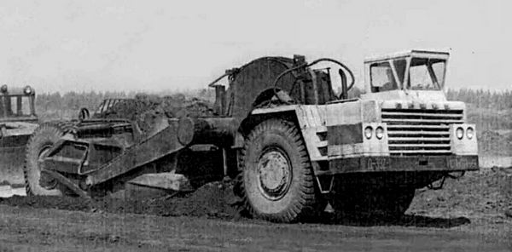
07-282 Д-392 самоходный полуприцепной скрепер ёмкостью ковша до 18 м3 с одноосным тягачом БелАЗ-531 2х2, резание: ширина 2.85 м, глубина 0.35 м, отсыпаемый слой до 0.5 м, производительность до 150 м3/час, мест 1, снаряженный вес 28 тн, Д12А 375 лс, 40 км/час. опытный, вероятно 1 экз., БелАЗ г. Жодино, МоАЗ г. Могилев, 1962 г.

На мой взгляд, с познавательной точки зрения на историю дорожно-строительной техники России, более полезно было бы изготовить модель этого скрепера, взяв за прототип образец 1964 года (третий) с новым оперением (гранёный со скосами) и 12-цилиндровым дизелем ЯМЗ-240, который пошел в серию и выпускался на Челябинском заводе дорожных машин имени Колющенко Д. В. с 1968 г. Радует, что в 2017 г., в продолжение этой темы, мастерская Nik models устранила этот недочет и выпустила модель такого серийного скрепера.
Разработчик: Всесоюзный научно-исследовательский институт строительных и дорожных машин (ВНИИстройдормаш). Авторы: инженеры-конструкторы: Зотов Л.В., Терновский Г.И., Бехтерев Ю.И., Сятковский Н.П., Иванов Э.И., Гейбер Э.К., художник-конструктор
Кобылинский В.С.
Изготовители: Могилевский завод подъемно-транспортного оборудования, впоследствии Могилевский автозавод им. С.М. Кирова (МоАЗ), г. Могилев. Белорусский ордена Трудового Красного Знамени автомобильный завод (БелАЗ), г. Жодино.

Из статьи «Автоэкзотика из СССР: БелАЗы с единственной осью» на канале МАШИНА. Полностью статья - https://dzen.ru/a/XUF--0OGPwCtIPQ9. Спасибо неуказанному, к сожалению, Николаю Сергеевичу Маркову. Кое-что и здесь https://dzen.ru/a/Yz0x_HcjSl9cziVn.
Одноосный тягач – машина несамостоятельная: эксплуатироваться может только в паре со специально разработанным для нее полуприцепом. В Советском Союзе наибольшую известность приобрели одноосные тягачи серий МАЗ-529 и МоАЗ-546П, выпускавшиеся Могилевским автозаводом на протяжении нескольких десятилетий довольно крупными тиражами – до пары тысяч штук в год. Вместе с тем наряду с могилевскими такие машины выпускали и в Жодино под называнием БелАЗ-531 и БелАЗ-7422. Объемы выпуска БелАЗов были скромнее на целых два порядка, никогда не превышая даже сотни единиц в год.
Первый опытный образец тягача БелАЗ-531 собрали в 1961 году, по возможности унифицировав с новейшим 27-тонным самосвалом БелАЗ-540 по двигателю (танковый дизель Д12А-375), гидромеханической передаче, кабине, пневмогидравлической подвеске и другим узлам. Но с учетом более высокого веса, чем у самосвала (15 тонн сам тягач, 60 тонн весь автопоезд с полной нагрузкой), на БелАЗ-531 поставили заметно более крупные колеса с шинами размерности 27,00–33. Области применения у «одноосников» предполагались весьма разнообразные: их планировали использовать для буксировки скреперов, самосвальных землевозных тележек, пневмокатков, грейдер-элеваторов, крановых установок. Однако первый образец поначалу испытывали в паре с балластным полуприцепом – по сути, обычной рамой с жестко закрепленной платформой и задним мостом от самосвала МАЗ-525.
В 1962 году этот образец тягача БелАЗ-531 продолжил испытываться со скрепером Д-392, специально для него разработанном конструкторами института ВНИИстройдормаш и построенном на Могилевском заводе подъемно-транспортного оборудования. Вот заметка об этом автопоезде, опубликованная в журнале «Техника – молодежи» № 1/1963:
«Новый самоходный скрепер «Д-392» с одноосным тягачом «БелАЗ-531» создан на Могилевском заводе подъемно-транспортного оборудования совместно с конструкторами Все-
союзного научно-исследовательского института строительных и дорожных машин. Он
может набрать в свой ковш 18 м3 земли и отвезти ее со скоростью 40 км/час. Мощность двигателя «БелАЗа» 375 л. с., общий вес машины — 28 т. Несмотря на огромные размеры, управлять скрепером так же легко, как легковой машиной. Баранку от «Москвича», установленную в кабине водителя. можно повернуть одним пальцем Это достигается применением различных сервомеханизмов.»
В 1962 г. построили новый образец тягача БелАЗ-531Т в специальном исполнении: с расширенной 2-местной кабиной, в которой требовалось разместить контрольные приборы и электрооборудование, и тяговым генератором ДК-512А для питания электромотора ДК-308А (75 кВт) на активном балластном полуприцепе. Дизель поставили более мощный: Д12А-450 (450 вместо 375 л.с.). Различные эксперименты, исследовательские работы и испытания активного автопоезда с тягачом БелАЗ-531Т проводились едва ли не до середины 1970-х годов! По крайней мере, существуют фотографии, датированные мартом 1972-го.
К 1964 году на испытания вышел образец тягача БелАЗ-531: с другим оперением (гранёный со скосами) и новейшим 12-цилиндровым дизелем ЯМЗ-240 мощностью 360 л.с. – точно таким же, как на самосвале БелАЗ-540А. Его испытания в паре со скрепером Д-392 проводились в Крыму на строительстве мелиоративных сооружений. Именно этот образец, по сути, является самым массовым и известным экземпляром тягача БелАЗ-531. По завершении приемочных испытаний в сентябре 1965 года БелАЗ-531 был рекомендован к постановке на производство. Далее в ходе отработки технической документации была изготовлена опытная партия из 5 тягачей для практической отработки их взаимодействия с различными прицепными механизмами (двумя скреперами Д-392 Челябинского завода дорожных машин им. Колющенко и тремя изделиями Коростеньского завода дорожных машин «Октябрьская кузница» – 40-тонным землевозом Д-600, грейдер-элеватором Д-633 и 45-тонным катком Д-599 на пневматических шинах).
Формально тягач БелАЗ-531 стал серийным в 1968 году, когда завод отчитался за выпуск первой промышленной партии. Правда, партия состояла… из 2 экземпляров (вместо десяти положенных). Впрочем, плановые задания по этим машинам никогда и не были высокими, и завод строил их по нескольку десятков единиц в год. Например, в 1977-м сделали 60 тягачей, в 1982 году их сделали 65 штук, в 1986-м – 85. В этом же году тягачи подверглись модернизации (по той же программе, что и самосвалы) и поменяли индекс на БелАЗ-7422.
А дальше объемы выпуска одноосных тягачей, которые агрегатировались уже в основном только со скреперами, и вовсе стали стремительно снижаться. В 1988 году их собрали 45 единиц, в 1989-м – всего 20. А в 1994-м выпуск «одноосников» марки БелАЗ окончательно прекратился.
Скрепер Д-392 выполнен полуприцепным к одноосному тягачу БелАЗ-531, Он имеет ковш с буферным устройством (для применения толкача-трактора мощностью 180—250 л. с. необходимого при заполнении скрепера), переднюю регулируемую заслонку, подвижную стенку. Средние, боковые и подрезные ножи выполнены с режущими кромками «двух сторон и по мере износа одной стороны могут быть повернуты другой стороной. Подрезные ножи поворачивают и переставляют с одной стороны ковша на другую. На скрепере установлены шины размером 27.00-33, такие же как и на тягаче БелАЗ-531.
Для управления скрепером на машине установлена гидросистема. Каждый рабочий орган приводится в движение парными цилиндрами, которые управляются распределителями. Управляют распределителями из кабины тягача через пульт управления, блок переключателей. При работе насосов масло из бака поступает в насосы и затем по трубопроводам к переливному золотнику. При нейтральном положении рукояток пульта управления масло перепускается через переливной золотник и затем через фильтры сливается
в бак. При включении в работу одного из рабочих органов переливной золотник
закрывается и масло поступает к тому распределителю, который был включен в работу. Из распределителя масло поступает в одну из полостей пары цилиндров. Вторые полости цилиндров соединены в это время через распределитель и фильтр с баком. Приводятся в действие три насоса НШ-98 от вала отбора мощности тягача через карданный вал и редуктор. Для включения золотников управления распределителей и переливного золотника предусмотрены электромагниты.
Подвеска ведущего моста — пневмогидравлическая, то есть самая современная, обеспечивающая наибольшую плавность. Это значит, что скрепер может ездить с повышенной скоростью, следовательно, работать более производительно. Скрепер снабжен пневматической системой торможения задних колес и колес тягача. Пневматический привод тормозов включает ресивер, тормозные цилиндры, воздухораспределительный клапан.
Серийное производство полуприцепного скрепера Д-392 с одноосным тягачом БелАЗ-531 было налажено на Челябинском ордена Ленина заводе дорожных машин им. Колющенко в 1969 г., где они выпускались до 1986 г. по несколько десятков в год. Выпускались и 2-моторные самоходные скреперы ДЗ-115 (15 м3) с базовым тягачом БелАЗ-531, но в ещё меньших количествах в связи с ограниченной поставкой тягачей.

Серийный тягач БелАЗ-531
Одноосный тягач БелАЗ-531 выпускался Белорусским автомобильным заводом. Автомобиль предназначался для выполнения работ с различными прицепными машинами (скрепером, землевозом, катком) при разработке и транспортировке грунта при строительстве каналов, плотин, возведении насыпей, планировке поливных земель, трасс, каналов и дорог.
Выпускалась модификация БелАЗ-531Г, предназначенная для работы с грейдер-элеватором.
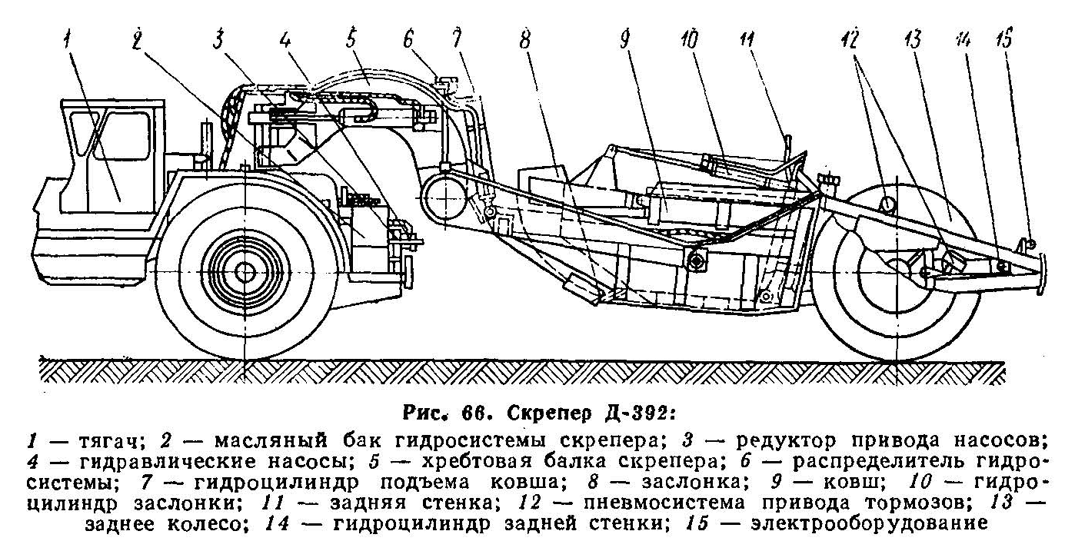

ТЕХНИЧЕСКАЯ ХАРАКТЕРИСТИКА ОДНООСНОГО ТЯГАЧА БелАЗ-531
Основные данные Модель БелАЗ-531
Масса снаряженного тягача, кг 16620
Скорость максимальная (при номинальной нагрузке скрепера), м/с (км/ч) 14,4 (40)
Колея, мм 2530
Дорожный просвет под ведущим мостом, мм 640
Передний свес, мм 2865
Углы свеса, град: передний 22, задний 26
Угол поворота в каждую сторону, град 90
Габаритные размеры, мм: длина 4900, ширина (по ступицам колес) 3386, высота 3365
Тормозной путь при скорости 30 км/ч с номинальной массой груза, м, не более 16
Контрольный расход топлива, л/ч 36
Двигатель Модель ЯМЗ-240
Мощность номинальная, кВт (л.с.) 265 (360)
Трансмиссия Гидромеханическая передача состоит из согласующего редуктора, гидротрансформатора и коробки передач
Согласующий редуктор трехвальный с отбором мощности на насосы гидросистемы механизма поворота и на насосы гидропривода рабочих органов прицепного агрегата (через вал отбора мощности)
передаточное число 0,974
Гидротрансформатор одноступенчатый, комплексный, четырехколесный, максимальный коэффициент трансформации на стоповом режиме 3,2
Коробка передач: 3-ступенчатая 2-вальная с многодисковыми фрикционами на каждую передачу и электрогидравлическим переключением передач;
передаточные числа ступеней:
первая 2,46
вторая 1,43
третья 0,70
заднего хода 1,60
Дополнительная коробка передач: 2-ступенчатая с пневматическим переключением ступеней, передаточные числа ступеней: высшая 1,0, низшая1,67
Карданные валы: открытого типа, на игольчатых подшипниках;
Главная передача: коническая пара со спиральными зубьями, передаточное число 3,416
Дифференциал: конический с четырьмя сателлитами повышенного трения;
Колесная передача; планетарная с цилиндрическими прямозубыми шестернями
передаточное число 6,0
Ходовая часть
Рама сварная, лонжероны коробчатого сечения соединены шестью поперечинами
Подвеска пневмогидравлическая
Колеса бездисковые с бортовыми и замковыми кольцами и коническими посадочными кольцами
Шины пневматические, 27.00-33 В-71, давление воздуха, МПа (кгс/см2) 0,35(3,5)
Рулевое управление
Рулевой механизм червячный редуктор, объединенный с золотниковым гидрораспределителем
Насосы шестеренные, типа НШ-50У-2
Тормозные системы
Рабочая тормозная система тормозные механизмы колодочные, с двумя
внутренними колодками; привод пневматический; источник энергии - компрессор
Стояночный тормозной механизм ленточный, с наружным расположением ленты; привод ручной
Электрооборудование
Электрическая сеть: Однопроводная, отрицательные полюсы источников тока соединены с корпусом тягача. Подкапотная лампа и розетка переносной лампы соединены по двухпроводной схеме
Аккумуляторные батареи четыре, 6СТ-132ЭМ, параллельно-последовательного соединения
Генератор Г-263 А, со встроенным выпрямителем
Кузов
Кабина цельнометаллическая, сварная, одноместная, отопитель жидкостный
Топливный бак 365 л.

